В рамках реализации регионального проекта «Социальная активность» национального проекта «Образование», в соответствии с письмом министерства образования, науки и молодежной политики Краснодарского края от 25.01.2021 года №4701-13-995/21 «О проведении урока, посвященного добровольчеству (волонтерству)», 28 января 2021 года в МОБУСОШ №13 им. И.И. Зарецкого п. Глубокого с учащимися 10 класса был проведен тематический урок «Разделяй с нами».
Целью проведения урока является популяризация добровольчества (волонтерства) в сфере экологии и привлечение внимания общественности к ее проблемам.
В ходе данного мероприятия с учащимися были проведенный исследования «как лучше поступить с ненужными вещами», а так же проведена игра по «распределению отходов».
В завершении урока обучающиеся прошли интерактивную онлайн-викторину с помощью приложения в официальном сообществе ГК У КК ЦМИ в социальной сети «ВКонт кте» (https://vk.com/rabotakuban).
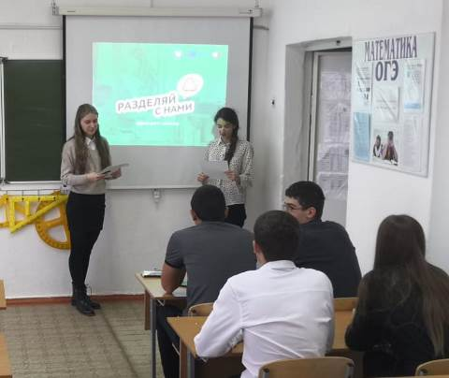
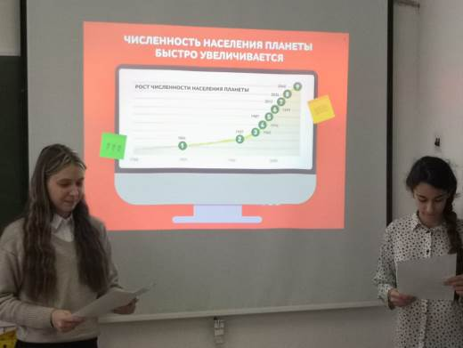
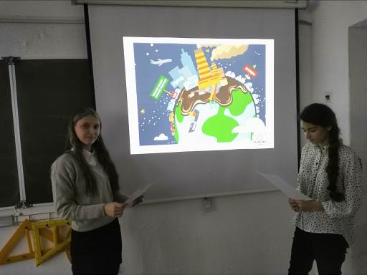
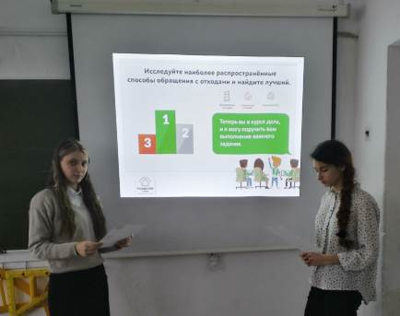
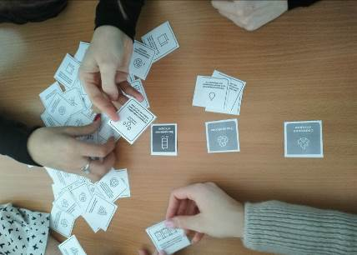
исследования «как лучше поступить с ненужными вещами»
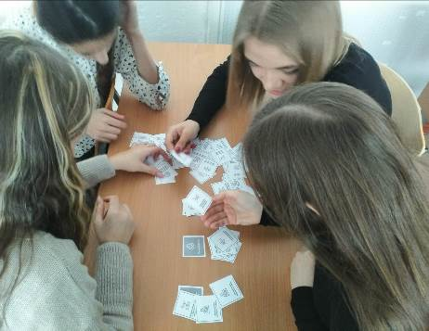
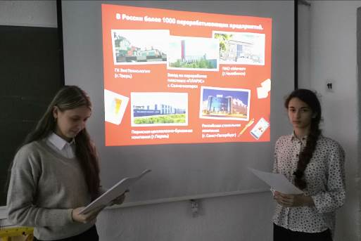

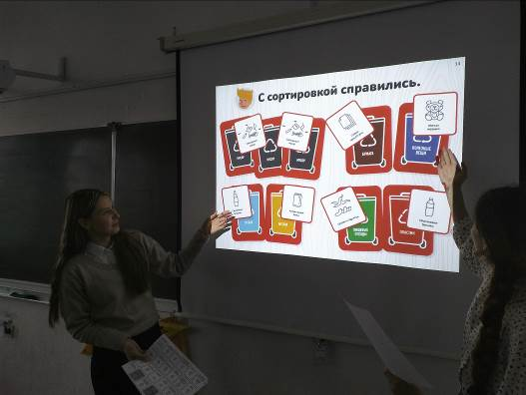

Игра «Распределение отходов»
